Отчет по теме недели: «Сидим дома» с 13.04 – 17.04. 2020г.
Воспитатель: Пяткина С.Е.
Коронавирус внес изменения в жизнь людей во всем мире. На карантине оказались очень много людей, а также и дети. Детские сады закрыты, и многие из нас столкнулись с ситуацией, к которой не были готовы.
Зная индивидуальные и психологические особенности детей, что они не смогут долго сидеть без игр, занятий и движения, я предлагаю родителям консультации, как организовать работу с детьми в условиях самоизоляции.
Каждый новый день я предлагаю начинать с весёлой утренней зарядки. Затем детям и родителям предлагаю провести игру, могут сделать поделку, нарисовать рисунок на заданную тему.
Итак, вот несколько идей для проведения в течение дня вместе:
Готовить вместе еду. Это поможет не только забавно провести время вместе, но и будет, что поесть.
Послушать музыку. Музыка поднимет настроение, как ни что другое.
Домашний театр. Можно разыграть какую-то сказку со всей семьёй.
Устроить пикник дома. Формировать навыки позитивного общения детей и родителей.
Создать оригами. Создавать оригами не только весело, но и полезно для развития мозга, так как здесь задействована мелкая моторика.
Игровая деятельность
Игровая деятельность способствует развитию у ребенка навыков, умений, необходимых для самообслуживания и оказания помощи взрослым. В сюжетно-ролевых играх ребенок воспроизводит и моделирует уборку, стирку, прием пищи, одевание и раздевание на примере куклы или другой игрушки. Сейчас есть много интересных настольных игр, которые развивают логическое мышление, память, внимание — и это тоже будет интересным времяпрепровождением, для вас и ваших детей.
Трудовая деятельность
У детей есть желание самостоятельно выполнять некоторые трудовые поручения — мыть посуду, накрывать на стол, убирать, подметать. Поэтому ребенку следует давать посильные трудовые поручения.
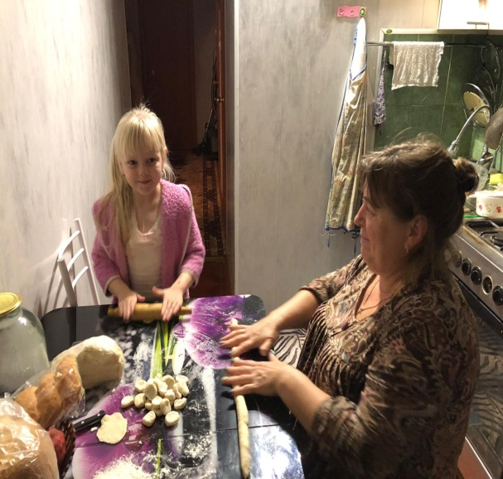
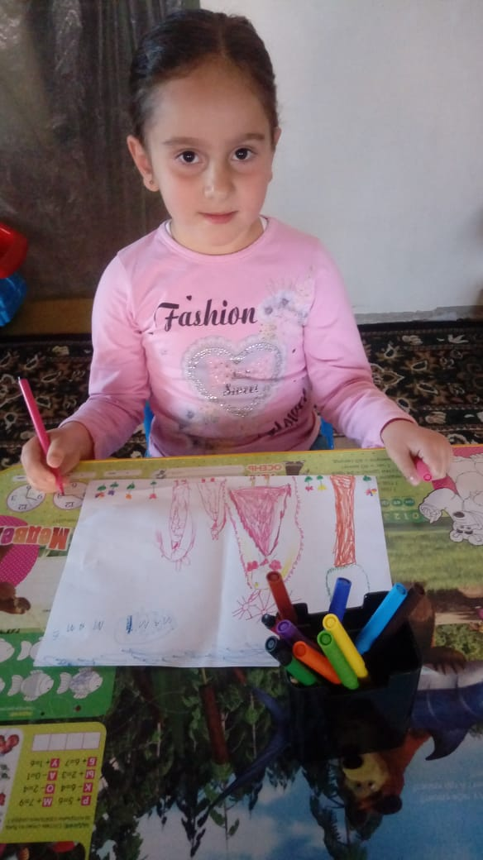
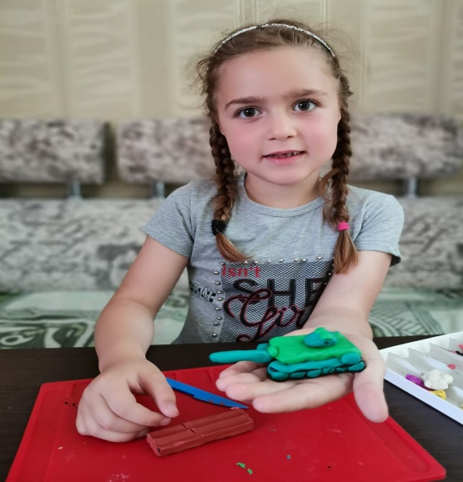
Художественно-продуктивная деятельность
Рисование, лепка, аппликация, конструирование — это то, что, ребенку нравится делать больше всего после игры. Еще одним не менее интересным занятием для ребенка будет исследовательская деятельность. Можно с ребенком провести различные опыты, ознакомиться со свойствами некоторых материалов.
И не забывайте про тихий час.
В нашей группе в соцсетях я своевременно информирую родителей, а также знакомлю с памятками как вести себя во время карантина.
Предлагаю полезные ссылки по- которым вы можете посмотреть предлагаемые мероприятия в режиме- онлайн. Это время, когда все мы можем проявить себя как ответственные и внимательные родители. Весь период самоизоляции мы, воспитатели, поддерживаем связь с родителями наших воспитанников: делимся полезными ссылками, творческими находками и идеями. Смотрите, как весело и продуктивно мы проводим время в режиме самоизоляции
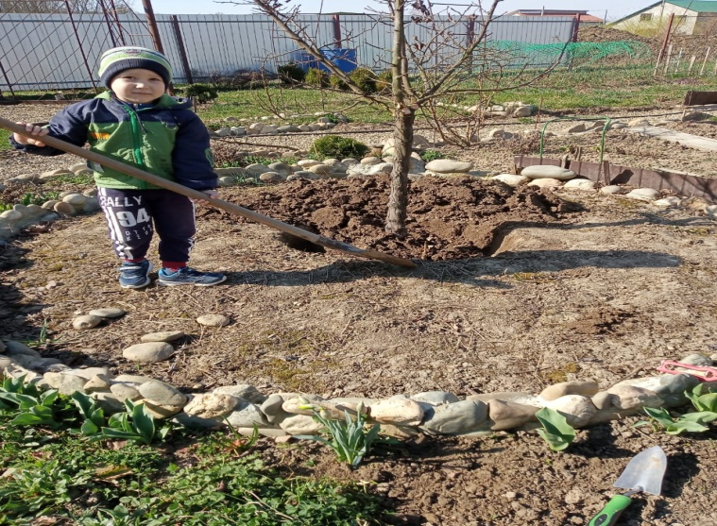
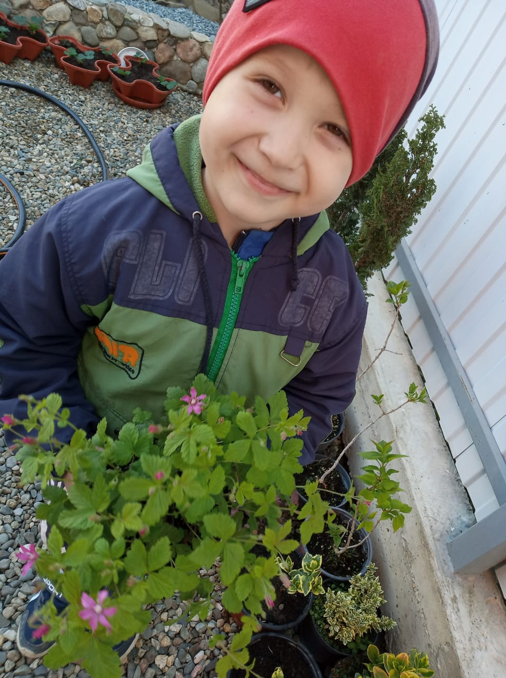
Варвара Шевелева Анжелика Кюлян Виталина Кузьминова
Артем Жумарев
Вероника Белоус Адриана Торосян
